MINISTÉRIO DA SAÚDE
SECRETARIA DE VIGILÂNCIA EM SAÚDE E AMBIENTE
PROGRAMA DE VIGILÂNCIA EM SAÚDE DE POPULAÇÕES EXPOSTAS A DESASTRES
VIGIDESASTRES

[PREENCHER] (nome do consultor responsável)

ANÁLISE DA CAPACIDADE DE PREPARAÇÃO E RESPOSTA DO SETOR SAÚDE FRENTE A DESASTRES ASSOCIADOS AO ROMPIMENTO DE BARRAGENS EM CUIABÁ, MATO GROSSO

Produto 04 — Relatório técnico contendo a análise da capacidade de preparação e resposta do setor saúde frente a desastres associados ao rompimento de barragens em Cuiabá, Mato Grosso, incluindo mapeamento das áreas e populações vulneráveis, potenciais impactos à saúde, fluxos de resposta e recomendações para o fortalecimento da vigilância, da assistência e da logística em saúde.

Cuiabá — Mato Grosso
2026

1 INTRODUÇÃO
O rompimento de barragem é um desastre tecnológico de início súbito, baixa probabilidade e severidade extrema. Distingue-se dos desastres de evolução gradual porque a ameaça é uma estrutura construída, com empreendedor identificável e órgão fiscalizador definido: o risco é, em princípio, conhecido e reduzível antes do evento. Isso desloca a previsibilidade para a preparação, porque no momento do rompimento não há tempo de organizar a resposta e o que estiver pactuado previamente é tudo o que estará disponível. A Política Nacional de Segurança de Barragens (Lei nº 12.334/2010, alterada pela Lei nº 14.066/2020) organiza a matéria em dois eixos definidos pela Resolução CNRH nº 143/2012: a Categoria de Risco, que mede a condição da estrutura, e o Dano Potencial Associado, que mede a consequência do rompimento. A distinção é decisiva para a saúde, porque o planejamento assistencial se dimensiona pela consequência, e não pela probabilidade de falha: é o dano potencial que indica quantos leitos, quanto abrigo e quanta vigilância serão necessários.
Fundão, em Mariana (2015), e a barragem I de Córrego do Feijão, em Brumadinho (2019), com 270 mortes confirmadas, evidenciaram que esses eventos configuram Emergências em Saúde Pública prolongadas, cujo impacto não se encerra no trauma imediato: prossegue na contaminação dos mananciais, na interrupção de unidades de saúde, no deslocamento forçado de comunidades, no aumento de doenças de veiculação hídrica e de arboviroses e em agravos psicossociais que persistem por anos. Este relatório avalia a capacidade do setor saúde para a preparação, a vigilância e a resposta a esses eventos em Cuiabá, identifica territórios, populações e serviços vulneráveis, mapeia potenciais impactos à saúde e propõe recomendações, considerando o papel da capital no apoio regional. A escolha metodológica central foi abandonar o limite municipal como recorte: a onda de ruptura se propaga pela calha do rio e ignora fronteiras administrativas, de modo que a estrutura de maior dano potencial para a capital não está dentro dela — recortar por município esconderia a ameaça principal.
2 METODOLOGIA
O inventário de barragens veio do Sistema Nacional de Informações sobre Segurança de Barragens (SNISB/ANA), por serviço geográfico oficial, complementado pelo Sistema Integrado de Gestão de Barragens de Mineração (SIGBM/ANM). A base territorial é do IBGE; a rede assistencial, do Cadastro Nacional de Estabelecimentos de Saúde (CNES); os territórios tradicionais, da FUNAI, do INCRA e da Fundação Cultural Palmares; e a hidrografia, da Base Hidrográfica Ottocodificada da ANA. Todos os valores citados derivam dessas bases.
O recorte territorial foi construído por topologia de drenagem, a partir do código do trecho de curso d'água na codificação de Otto Pfafstetter que o SNISB informa para cada barragem — campo preenchido nos 1.248 registros do estado. Nessa codificação, dígitos ímpares identificam as interbacias da calha principal, numeradas da foz para a nascente, e dígitos pares as quatro maiores bacias tributárias de cada nível; uma barragem está a montante de um ponto quando, no primeiro dígito divergente, o seu é maior e o do ponto de referência é ímpar. Adotou-se como seção de controle o trecho do rio Cuiabá mais próximo da mancha urbana central da capital, de código 896573, que drena 23.615 km². A exposição foi medida pela distância de cada elemento ao eixo que liga o Aproveitamento Múltiplo de Manso à capital e segue rio Cuiabá abaixo, em faixas de até 2 km, 5 km e 10 km do talvegue.
Três limitações condicionam os resultados. A determinante é que não existe mancha de inundação por ruptura hipotética publicamente disponível para nenhuma barragem de Mato Grosso; por isso não se apresenta estimativa de população atingida, pois distância ao talvegue não é cota de inundação e um ponto a 500 metros do rio pode estar dezenas de metros acima dele — as faixas de proximidade ordenam prioridades de vigilância, não dimensionam vítimas. A segunda é que o painel público do SNISB em Power BI foi classificado como fonte não conforme na especificação técnica do projeto e não alimenta estes resultados. A terceira é que o SipamHidro, do Censipam, opera sem serviço de dados público documentado, o que impede sua incorporação automatizada sem acordo prévio com o órgão.
3 DESENVOLVIMENTO
3.1 Panorama das barragens em Mato Grosso
O inventário consolidado reúne 1.248 barragens em 115 dos 141 municípios do estado, com volume declarado de 84.534 hm³. A Categoria de Risco é alta em 106 estruturas (8,5%) e o Dano Potencial Associado, alto em 65 (5,2%); 63 são de classe A, a de maior exigência legal. A fiscalização se reparte entre quatro órgãos, o que fragmenta o acompanhamento: a SEMA-MT com 781; a ANM com 183; a ANEEL com 154; a ANA com 130. Predominam a irrigação (497) e a contenção de rejeitos de mineração (179); apenas 23 servem ao abastecimento humano. Para a saúde, o dado decisivo não é a finalidade, e sim o material retido: rejeito contamina a calha com carga química de efeito prolongado, enquanto água produz onda de efeito agudo — cenários que exigem respostas distintas.
A conformidade com os instrumentos da Política Nacional de Segurança de Barragens está detalhada na Tabela A1, no Anexo A. Apenas 7,5% das barragens registram data de última inspeção, a lacuna mais grave do cadastro: sem histórico de inspeção, a Categoria de Risco perde lastro empírico e passa a refletir apenas conformidade documental. Entre as barragens de mineração, o SIGBM registra 183 estruturas no estado, das quais 17 com nível de emergência declarado, concentradas em Nossa Senhora do Livramento com 13; Poconé com 3; Pontes e Lacerda com 1. Nossa Senhora do Livramento, limítrofe à capital e a montante dela na bacia, reúne a maior parte delas. A distribuição estadual está na Figura A1.
3.2 Histórico dos principais rompimentos
Mato Grosso não registra rompimento de grande magnitude com vítimas em massa, o que significa que a preparação do setor saúde no estado não pode ser reativa: precisa ser construída sobre a experiência de outras unidades federativas. Dos eventos de referência — Fundão, cuja pluma percorreu a bacia do rio Doce até a foz e comprometeu o abastecimento de dezenas de municípios, e Córrego do Feijão — extraem-se três lições. A existência formal de Plano de Ação de Emergência não garante que ele esteja acessível e conhecido pela rede de saúde no momento do evento. O dano de maior alcance populacional não foi o trauma, mas a interrupção do abastecimento de água e o deslocamento de população, ambos de longa duração. E a resposta dependeu de capacidade instalada fora da área atingida, o que faz da distribuição geográfica dos serviços um dado de preparação.
3.3 Exposição de Cuiabá e hierarquia de ameaças
Cuiabá tem 43 barragens cadastradas dentro do município, das quais 29 drenam para a seção de controle urbana; as demais estão a jusante dela ou em ramo distinto da rede. Em contrapartida, entram estruturas de outros municípios, totalizando 99 barragens em 7 municípios. O critério é também mais seletivo: as 60 barragens de Poconé, que um recorte por proximidade incluiria, drenam pelo rio Bento Gomes direto para o Pantanal e nenhuma integra o conjunto. Das 99 estruturas, 11 têm dano potencial alto, 7 têm categoria de risco alta, 23 são de mineração e 80 — 80,8% do conjunto — não registram Plano de Ação de Emergência (Anexo B; distribuição cartográfica na Figura A2).
O Aproveitamento Múltiplo de Manso, no rio Manso, em Chapada dos Guimarães, é a estrutura central da análise. Consta do cadastro como 10 estruturas sob o mesmo reservatório, de 7.337 hm³ e 73,0 m de altura máxima, classe A e dano potencial alto, fiscalizadas pela ANEEL. Está a 279 km da capital pela calha e controla 40% da área de drenagem que chega a ela. É, com folga, a maior fonte de dano potencial concentrado da bacia: as 29 barragens internas ao município somam 11,5 hm³, cerca de 140 vezes menos. Apenas 6 das 10 entram no conjunto delimitado por topologia: o cadastro registra as três barragens principais em trecho de resolução mais grosseira que a dos diques do mesmo reservatório, inconsistência resolvida aqui pela geometria do reservatório. Das 10 estruturas, 2 não registram Plano de Segurança e 2 não registram Plano de Ação de Emergência, e nenhuma registra revisão periódica ou data de última inspeção (Anexo C). Em estruturas de classe A e dano potencial alto a montante da capital do estado, a lacuna vale como achado ainda que os documentos existam fora do SNISB: para a vigilância, o que não está no cadastro não está disponível na emergência.
Duas leituras verdadeiras convivem, e o relatório sustenta as duas. Em operação normal, o aproveitamento protege Cuiabá e Várzea Grande: foi concebido, antes de ser projeto hidrelétrico, como obra de controle das cheias do rio Cuiabá, e reserva volume de espera para amortecê-las, com efeito direto na redução de doenças de veiculação hídrica, de deslocamento e de interrupção de serviços. Ao mesmo tempo, é a estrutura que concentra o maior risco agudo da bacia. A tensão não é contradição: uma barragem transfere risco de um evento frequente e de baixa severidade para um evento raro e extremo, e tende a estimular a ocupação da planície, ampliando a população exposta ao evento raro. Daí uma hierarquia de prioridade sanitária em três níveis: o Manso, por severidade máxima, ainda que sua categoria de risco cadastrada seja baixa — o que reforça que o planejamento deve seguir a consequência, e não a condição da estrutura; as barragens de rejeito a montante, concentradas em Nossa Senhora do Livramento, cujo rompimento não produziria onda comparável, mas contaminaria a calha que abastece a região metropolitana, com efeito químico e prolongado; e as barragens internas ao município, de menor severidade por evento e maior probabilidade de incidente, que correspondem ao que a rede municipal atende no cotidiano.
3.4 Territórios e populações vulneráveis
O eixo analisado atravessa, a montante da capital, Chapada dos Guimarães, Rosário Oeste, Nobres, Acorizal, Jangada, Cuiabá e Várzea Grande, e segue a jusante por Nossa Senhora do Livramento, Santo Antônio de Leverger, Barão de Melgaço e Poconé, alcançando a planície pantaneira. A área urbana exposta é a da região metropolitana, cuja mancha contínua de Cuiabá e Várzea Grande está assentada sobre a planície do rio. Na faixa de até 10 km do talvegue situam-se 2 aldeias indígenas, 1 terra indígena e 7 assentamentos rurais, com 777 famílias registradas pelo INCRA, das quais 625 em assentamentos a até 5 km (Anexo D). As duas aldeias mais próximas estão em Barão de Melgaço, a menos de 200 metros do talvegue, na planície, onde a exposição é maior e o acesso terrestre é mais precário.
O acervo do INCRA não registra território quilombola delimitado na faixa analisada, o que reflete o estágio da titulação e não a presença de comunidades: a Fundação Cultural Palmares certifica 50 comunidades quilombolas nos 11 municípios do recorte, concentradas em Poconé com 29; Chapada dos Guimarães com 7; Nossa Senhora do Livramento com 7 (Anexo E). A divergência é, em si, um achado: planejar a resposta pela base de titulação subestimaria de forma grosseira a população tradicional exposta. Já a população ribeirinha não pode ser delimitada por cadastro, pois não há base oficial equivalente. A alternativa defensável, e recomendação operacional deste relatório, é aplicar sobre o eixo delimitado o cadastro da Atenção Primária, que identifica domicílio por microárea e é a única base com resolução suficiente. A distribuição desses territórios e da rede assistencial ao longo do eixo consta da Figura A3.
3.5 Capacidade instalada e exposição da rede de saúde
O CNES registra 3.441 estabelecimentos de saúde nos 11 municípios do recorte, dos quais 61 com atendimento hospitalar, 56 com centro cirúrgico, 21 com centro obstétrico e 14 com centro neonatal. A distribuição é fortemente concentrada: Cuiabá responde por 39 e Várzea Grande por 14 dos 61 estabelecimentos com atendimento hospitalar, reunindo 87% da retaguarda hospitalar da região (Anexo F).
Dois achados decorrem desses números e são os mais importantes do trabalho. O primeiro é que não há estabelecimento com atendimento hospitalar em Acorizal, Chapada dos Guimarães e Jangada. Chapada dos Guimarães, que abriga o Aproveitamento Múltiplo de Manso, está entre eles: o território que sedia a maior estrutura de dano potencial da bacia depende integralmente de retaguarda externa, e a disponível é a da capital, justamente o território atingido a jusante no cenário de ruptura. A dependência é circular e precisa ser resolvida antes do evento, com pactuação de referência para fora do eixo do rio Cuiabá. O segundo é que 46 dos 55 estabelecimentos hospitalares georreferenciados estão a até 5 km do eixo: a rede que precisaria responder está, em boa parte, na própria planície do rio, sendo ao mesmo tempo instrumento de resposta e elemento exposto. Plano de contingência que pressuponha a rede íntegra durante o evento parte de premissa frágil.
Os potenciais impactos à saúde distinguem-se por temporalidade, porque exigem capacidades diferentes. Os imediatos são traumáticos — afogamento, soterramento, politraumas —, demandam capacidade cirúrgica e de terapia intensiva nas primeiras horas e concentram-se na faixa atingida. Os indiretos decorrem da interrupção do abastecimento de água e do saneamento, com aumento de doenças diarreicas agudas, hepatite A, leptospirose e arboviroses associadas ao acúmulo de água em recipientes; alcançam população muito maior que a atingida e persistem por meses. Os psicossociais — luto coletivo, estresse pós-traumático, ansiedade, depressão, uso abusivo de álcool e ruptura de vínculos — são os de maior duração, os menos visíveis nos sistemas de informação e os que mais dependem de organização prévia.
3.6 Monitoramento, sistemas de alerta e planos de contingência
O SNISB é um cadastro, não um sistema de monitoramento: não há, nos dados públicos consultados, telemetria de instrumentação que permita acompanhamento de condição em tempo real, nem série histórica de inspeções que sustente análise de tendência. O SipamHidro, do Censipam, oferece visualização de anomalia hidrológica por bacia, mas opera sem serviço de dados público documentado, o que impede sua ingestão automatizada; recomenda-se formalizar acordo com o órgão, pelo valor do produto para a antecipação de cenários hidrológicos críticos. Quanto aos planos, o déficit é mensurável: 80 das 99 barragens que drenam para a capital não registram Plano de Ação de Emergência. Mais grave que a ausência formal é a falta de vínculo com o setor saúde: o plano é instrumento do empreendedor, e não há evidência, nas fontes consultadas, de que os existentes identifiquem as unidades de saúde expostas, as populações tradicionais da área potencialmente afetada ou os fluxos de referência assistencial acionáveis.
A lacuna determinante é a inexistência de mancha de inundação por ruptura hipotética: sem estudo de dam break georreferenciado não se estima população exposta, tempo de chegada de onda, unidades de saúde comprometidas nem necessidade de abrigo. O estudo é exigível do empreendedor no âmbito do Plano de Ação de Emergência, e obtê-lo é a ação de maior impacto isolado sobre a preparação do setor saúde em Cuiabá.
3.7 O papel de Cuiabá no apoio regional
A capital acumula duas posições tratadas usualmente em separado. É território exposto, por estar a jusante do maior reservatório do estado e assentada sobre a planície do rio Cuiabá; e é a retaguarda assistencial de Mato Grosso, concentrando com Várzea Grande a maior parte da capacidade hospitalar, cirúrgica e de terapia intensiva e recebendo referência de todo o estado. Um evento no eixo do rio Cuiabá, portanto, não degrada apenas a capacidade local: degrada a estadual, porque atinge o nó da rede que absorveria a demanda de qualquer outro município afetado. Um rompimento em Nossa Senhora do Livramento seria atendido em Cuiabá; um rompimento no Manso atingiria Cuiabá e comprometeria a retaguarda de todos os demais. Isso torna a redundância de capacidade fora da planície uma questão de preparação estadual, e não uma preferência de organização municipal da rede.
4 CONSIDERAÇÕES FINAIS
A capacidade atual do setor saúde para atuar frente ao rompimento de barragens em Cuiabá é limitada menos pela ausência de serviços do que pela ausência de informação estruturada e de pactuação prévia. A rede da região metropolitana é robusta em termos absolutos, mas está concentrada em dois municípios e instalada majoritariamente na planície do rio, e os municípios a montante — entre eles o que sedia a maior barragem do estado — não têm retaguarda hospitalar própria. O cadastro, por sua vez, identifica as estruturas, mas não acompanha sua condição.
As principais vulnerabilidades são a concentração da retaguarda assistencial no território exposto; a dependência circular dos municípios a montante em relação à capital; a ausência de Plano de Ação de Emergência em 80,8% das barragens que drenam para Cuiabá, incluindo estruturas do complexo de Manso; a invisibilidade da população ribeirinha nas bases disponíveis; e a subestimação da população tradicional exposta quando se usa a base de titulação em vez da de certificação. As capacidades são o inventário nacional consolidado e público, a base hidrográfica ottocodificada que permitiu o recorte por bacia e a capilaridade da Atenção Primária, único instrumento disponível para identificar população exposta com resolução domiciliar.
No curto prazo, até seis meses, recomenda-se requerer do empreendedor e da ANEEL o estudo de ruptura hipotética e a mancha de inundação do Aproveitamento Múltiplo de Manso; exigir o registro do Plano de Ação de Emergência das barragens que drenam para a capital e não o possuem; pactuar formalmente referência hospitalar para Acorizal, Chapada dos Guimarães e Jangada em unidade fora do eixo do rio Cuiabá; e iniciar, com as equipes de Atenção Primária dos municípios do eixo, a identificação da população ribeirinha por microárea.
No médio prazo, de seis a vinte e quatro meses, recomenda-se integrar as bases de barragens, hidrologia, populações vulneráveis e rede assistencial em plataforma única de vigilância, com atualização automatizada e índice de preparação territorializado; formalizar acordo com o Censipam para acesso ao SipamHidro; incluir as unidades de saúde expostas e as comunidades tradicionais nos planos de ação de emergência; e realizar exercício simulado entre a capital e os municípios a montante, com cenário de ruptura no Manso. No longo prazo, constituir redundância de capacidade hospitalar fora da planície de inundação do rio Cuiabá, condição para que a capital exerça a retaguarda regional mesmo quando for território afetado; e estabelecer vigilância pós-desastre permanente, capaz de acompanhar por anos os agravos de veiculação hídrica, os desfechos psicossociais e o deslocamento populacional — os efeitos que sobrevivem à fase de resposta e que Mariana e Brumadinho mostraram serem os de maior duração.
REFERÊNCIAS
AGÊNCIA NACIONAL DE ÁGUAS E SANEAMENTO BÁSICO. Base Hidrográfica Ottocodificada Multiescalas. Brasília: ANA, [s.d.]. Disponível em: https://metadados.snirh.gov.br. Acesso em: 29 jul. 2026.
AGÊNCIA NACIONAL DE ÁGUAS E SANEAMENTO BÁSICO. Sistema Nacional de Informações sobre Segurança de Barragens — SNISB. Brasília: ANA, 2026. Disponível em: https://www.snisb.gov.br. Acesso em: 29 jul. 2026.
AGÊNCIA NACIONAL DE MINERAÇÃO. Sistema Integrado de Gestão de Barragens de Mineração — SIGBM. Brasília: ANM, 2026. Disponível em: https://dadosabertos.anm.gov.br. Acesso em: 29 jul. 2026.
BRASIL. Lei nº 12.334, de 20 de setembro de 2010. Estabelece a Política Nacional de Segurança de Barragens. Diário Oficial da União: Brasília, 2010.
BRASIL. Lei nº 14.066, de 30 de setembro de 2020. Altera a Lei nº 12.334, de 20 de setembro de 2010. Diário Oficial da União: Brasília, 2020.
BRASIL. Ministério da Saúde. Cadastro Nacional de Estabelecimentos de Saúde — CNES. Brasília: Ministério da Saúde, 2026. Disponível em: https://apidadosabertos.saude.gov.br. Acesso em: 29 jul. 2026.
CONSELHO NACIONAL DE RECURSOS HÍDRICOS. Resolução nº 143, de 10 de julho de 2012. Estabelece critérios gerais de classificação de barragens por categoria de risco, dano potencial associado e volume. Diário Oficial da União: Brasília, 2012.
FUNDAÇÃO CULTURAL PALMARES. Comunidades quilombolas certificadas. Brasília: FCP, 2026. Disponível em: https://www.gov.br/palmares. Acesso em: 29 jul. 2026.
FUNDAÇÃO NACIONAL DOS POVOS INDÍGENAS. Terras indígenas e aldeias: dados geoespaciais. Brasília: FUNAI, 2026. Disponível em: https://geoserver.funai.gov.br. Acesso em: 29 jul. 2026.
INSTITUTO BRASILEIRO DE GEOGRAFIA E ESTATÍSTICA. Malhas territoriais e divisão territorial brasileira. Rio de Janeiro: IBGE, 2025. Disponível em: https://servicodados.ibge.gov.br. Acesso em: 29 jul. 2026.
INSTITUTO NACIONAL DE COLONIZAÇÃO E REFORMA AGRÁRIA. Acervo fundiário: assentamentos e territórios quilombolas. Brasília: INCRA, 2026. Disponível em: https://acervofundiario.incra.gov.br. Acesso em: 29 jul. 2026.

ANEXO A — PANORAMA ESTADUAL: CONFORMIDADE E CARTOGRAFIA
Tabela A1 — Conformidade com os instrumentos da Política Nacional de Segurança de Barragens
Instrumento | Barragens | % do inventário
Plano de Segurança da Barragem | 148 | 11,9%
Plano de Ação de Emergência | 131 | 10,5%
Revisão periódica de segurança | 74 | 5,9%
Data de última inspeção registrada | 94 | 7,5%
Fonte: SNISB/ANA, extração de 29/07/2026. Elaboração própria.
Figura A1 — Barragens cadastradas em Mato Grosso por categoria de risco
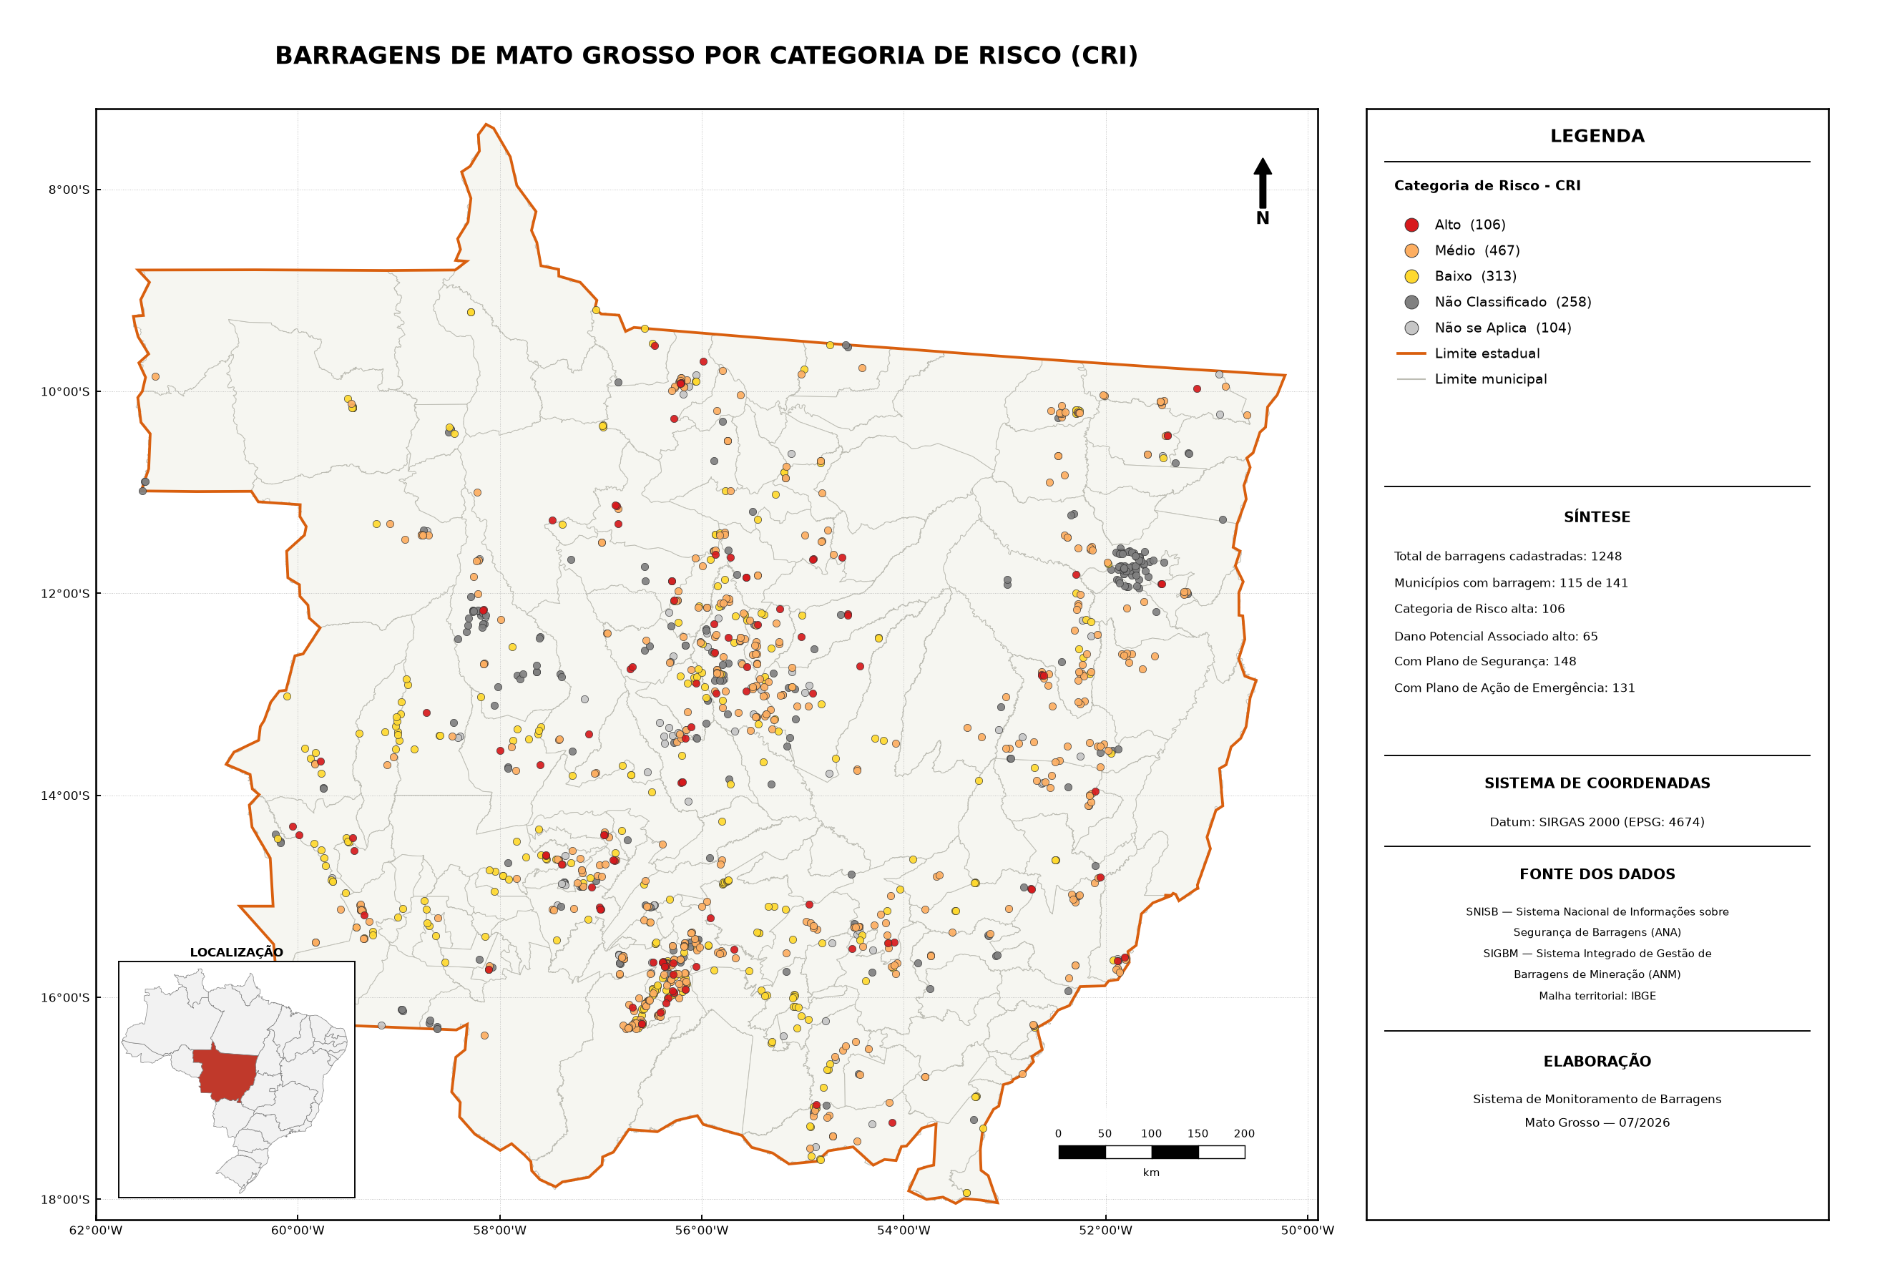
Fonte: SNISB/ANA e SIGBM/ANM; malha territorial do IBGE. Elaboração própria.

Figura A2 — Barragens a montante de Cuiabá e eixo de drenagem do rio Cuiabá
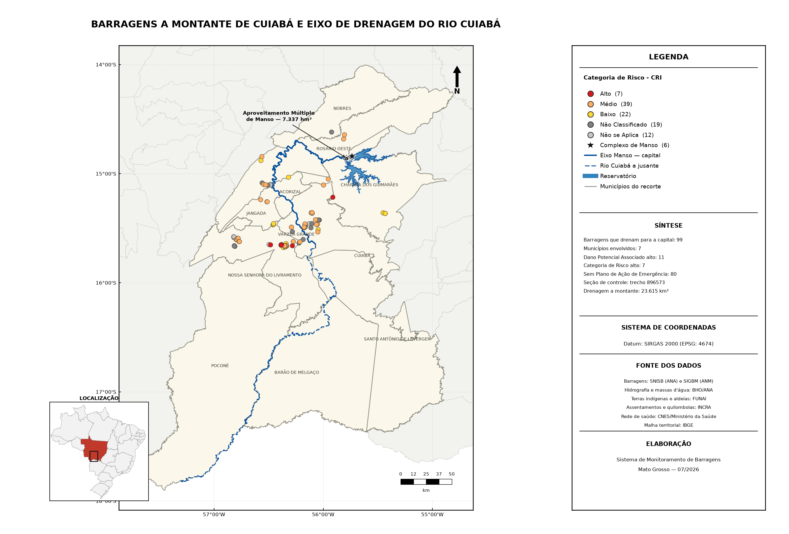
Fonte: SNISB/ANA, SIGBM/ANM e Base Hidrográfica Ottocodificada da ANA; malha territorial do IBGE. Elaboração própria.

Figura A3 — Populações vulneráveis e rede de saúde no eixo Manso — Cuiabá
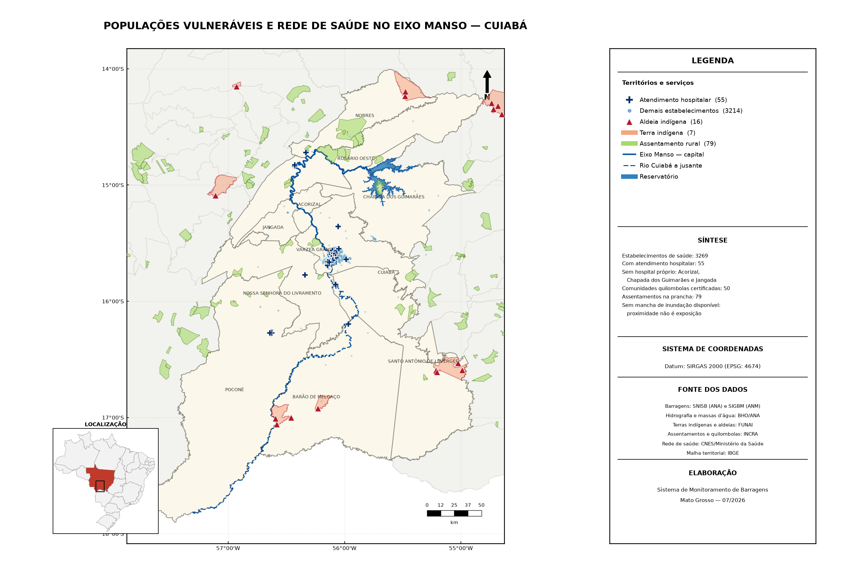
Fonte: FUNAI, INCRA, Fundação Cultural Palmares e CNES/Ministério da Saúde; hidrografia da ANA e malha territorial do IBGE. Elaboração própria.

ANEXO B — BARRAGENS QUE DRENAM PARA A SEÇÃO DE CONTROLE DE CUIABÁ
Das 99 estruturas identificadas por topologia de drenagem, apresentam-se as de Dano Potencial Associado alto ou Categoria de Risco alta, ordenadas por capacidade do reservatório. A relação completa consta do arquivo barragens_montante_cuiaba.csv do repositório do projeto. A capacidade informada é a do reservatório, repetida pelo cadastro em cada estrutura que o confina, e por isso não deve ser somada entre estruturas de um mesmo empreendimento.
Tabela B1 — Barragens de dano potencial alto ou categoria de risco alta a montante de Cuiabá
Estrutura | Município | CRI | DPA | Capac. (hm³) | PAE
UHE Manso - Dique 2 | Chapada dos Guimarães | Baixo | Alto | 7.337,00 | Sim
UHE Manso - Dique 3 | Chapada dos Guimarães | Baixo | Alto | 7.337,00 | Sim
UHE Manso - Dique 4 | Chapada dos Guimarães | Baixo | Alto | 7.337,00 | Sim
UHE Manso - Dique 5 | Chapada dos Guimarães | Baixo | Alto | 7.337,00 | Sim
UHE Manso - Dique 6 | Chapada dos Guimarães | Baixo | Alto | 7.337,00 | Sim
UHE Manso - Dique 7 | Chapada dos Guimarães | Baixo | Alto | 7.337,00 | Sim
Lago Recreativo Cuiabá | Cuiabá | Não Classificado | Alto | 6,66 | —
Barragem de Rejeitos Bom Futuro | Nossa Senhora do Livramento | Alto | Médio | 1,32 | Sim
Barragem de Rejeito Estrela | Nossa Senhora do Livramento | Alto | Alto | 1,02 | Sim
Barragem de Rejeito Estrela 03 | Nossa Senhora do Livramento | Alto | Alto | 0,69 | Sim
Sitio Pirapora | Nossa Senhora do Livramento | Alto | Baixo | 0,68 | —
BARRAGEM JVR | Cuiabá | Médio | Alto | 0,41 | Sim
Santa Maria | Nossa Senhora do Livramento | Alto | Médio | 0,35 | Sim
Barragem de Rejeito Estrela 02 | Nossa Senhora do Livramento | Alto | Alto | 0,28 | Sim
Fazenda KM | Cuiabá | Alto | Baixo | 0,00 | —
Fonte: SNISB/ANA e SIGBM/ANM. Elaboração própria.

ANEXO C — ESTRUTURAS DO APROVEITAMENTO MÚLTIPLO DE MANSO
Tabela C1 — Instrumentos de segurança por estrutura do complexo de Manso
Estrutura | Município | Altura (m) | Plano de Segurança | PAE
UHE Manso - Barragem de Terra do Leito do Rio | Chapada dos Guimarães | 73,0 | Sim | Sim
UHE Manso - Barragem da Margem Esquerda | Chapada dos Guimarães | 50,0 | Não | não informado
UHE Manso - Barragem da Margem Direita | Chapada dos Guimarães | 35,0 | Não | não informado
UHE Manso - Dique 3 | Chapada dos Guimarães | 16,0 | Sim | Sim
UHE Manso - Dique 2 | Chapada dos Guimarães | 12,0 | Sim | Sim
UHE Manso - Dique 5 | Chapada dos Guimarães | 9,0 | Sim | Sim
UHE Manso - Dique 6 | Chapada dos Guimarães | 8,0 | Sim | Sim
UHE Manso - Dique 7 | Chapada dos Guimarães | 8,0 | Sim | Sim
UHE Manso - Dique 1 | Nobres | 8,0 | Sim | Sim
UHE Manso - Dique 4 | Chapada dos Guimarães | 4,0 | Sim | Sim
Fonte: SNISB/ANA. Elaboração própria.

ANEXO D — ELEMENTOS VULNERÁVEIS A ATÉ 5 KM DO EIXO DE DRENAGEM
Tabela D1 — Territórios e comunidades a até 5 km do talvegue, por distância
Categoria | Nome | Município | Distância (km) | Observação
aldeia indígena | ALEGRIA | Barão de Melgaço | 0,10 | TI Baía dos Guató
aldeia indígena | ATERRADINHO | Barão de Melgaço | 0,17 | TI Baía dos Guató
assentamento rural | PA NOSSA SENHORA APARECIDA I | Várzea Grande | 1,59 | 140 famílias
assentamento rural | PA SANTA HELENA III | Rosário Oeste | 1,87 | 36 famílias
assentamento rural | PA RAIZAMA | Rosário Oeste | 3,05 | 82 famílias
assentamento rural | PA FORQUILHA DO RIO MANSO | Rosário Oeste | 3,54 | 367 famílias
Fonte: FUNAI e INCRA; hidrografia da ANA. Elaboração própria.
A distância é medida do elemento ao talvegue e não representa cota de inundação. A ausência de mancha de inundação impede converter proximidade em exposição, conforme exposto na seção 2.

ANEXO E — COMUNIDADES QUILOMBOLAS CERTIFICADAS NOS MUNICÍPIOS DO EIXO
Tabela E1 — Comunidades quilombolas certificadas pela Fundação Cultural Palmares
Município | Comunidade
Acorizal | ALDEIAS
Acorizal | BAÚS
Chapada dos Guimarães | ARICA-AÇÚ
Chapada dos Guimarães | BARRO PRETO SERRA DO CAMBAM BI
Chapada dos Guimarães | CACHOEIRA DO BOM JARDIM
Chapada dos Guimarães | CANSANÇÃO
Chapada dos Guimarães | ITAMBÉ
Chapada dos Guimarães | LAGOINHA DE BAIXO
Chapada dos Guimarães | LAGOINHA DE CIMA
Cuiabá | AGUASSÚ
Cuiabá | CAXIPÓ AÇÚ
Cuiabá | SÃO GERÔNIMO
Nossa Senhora do Livramento | BARREIRO
Nossa Senhora do Livramento | CABECEIRA DO SANTANA
Nossa Senhora do Livramento | CAMPINA VERDE
Nossa Senhora do Livramento | ENTRADA DO BANANAL
Nossa Senhora do Livramento | JACARÉ DE CIMA
Nossa Senhora do Livramento | MATA CAVALO (Composta pelos povoados: Mata Cavalo de Cima, Mata Cavalo de Baixo, Ribeirão do Mutuca, Aguassú, Ventura Capim Verde e Ourinhos)
Nossa Senhora do Livramento | RIBEIRÃO DA MUTUCA
Poconé | ARANHA
Poconé | CAMPINA DE PEDRA
Poconé | CAMPINA II
Poconé | CANTO DO AGOSTINHO
Poconé | CAPÃO VERDE
Poconé | CARRETÃO
Poconé | CHAFARIZ URUBAMA
Poconé | CHUMBO
Poconé | COITINHO
Poconé | CURRALINHO
Poconé | CÁGADO
Poconé | CÉU AZUL
Poconé | IMBÉ
Poconé | JEJUM
Poconé | LARANJAL
Poconé | MINADOURO 2
Poconé | MORRINHOS
Poconé | MORRO CORTADO
Poconé | PANTANALZINHO
Poconé | PASSAGEM DE CARRO
Poconé | PEDRA VIVA
Poconé | RETIRO
Poconé | RODEIO
Poconé | SESMARIA FAZENDA GRANDE (BARREIRÃO, CAPÃO DE OURO, CARANDÁ, LAGOA GRANDE, MANGA E PASSAGEM VELHA)
Poconé | SETE PORCOS
Poconé | SÃO BENEDITO
Poconé | SÃO GONÇALO II
Poconé | TANQUE DO PADRE PINHAL
Poconé | VARAL
Várzea Grande | CAPÃO DO NEGRO CRISTO REI
Várzea Grande | COLONIA UNIÃO CAPÃO DE NEGRO URBANO, BAIRRO MANGA
Fonte: Fundação Cultural Palmares. Elaboração própria.

ANEXO F — RETAGUARDA HOSPITALAR NOS MUNICÍPIOS DO EIXO
Tabela F1 — Estabelecimentos com atendimento hospitalar nos municípios do eixo analisado
Município | Com atendimento hospitalar
Cuiabá | 39
Várzea Grande | 14
Rosário Oeste | 2
Santo Antônio de Leverger | 2
Barão de Melgaço | 1
Nobres | 1
Nossa Senhora do Livramento | 1
Poconé | 1
Acorizal | 0
Chapada dos Guimarães | 0
Jangada | 0
Fonte: CNES/Ministério da Saúde, extração de 29/07/2026. Elaboração própria.

